CompNeuroP_ESP.png

Neuroprótesis “autónoma”

Neuroprótesis “por comando”

Usuario

Señal de comando

Retroalimentación

Neuroprótesis

Señal de retroalimentación

Sistema sensorial-motor

EsquemasControl_ESP.png

Controlador

Sistema

Sensor

Salida esperada

Entrada

Salida

real

Error

JackConexion.png

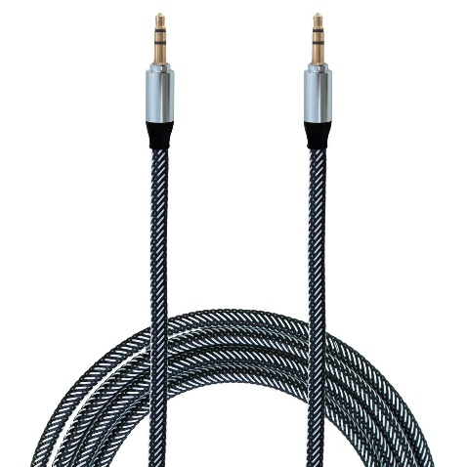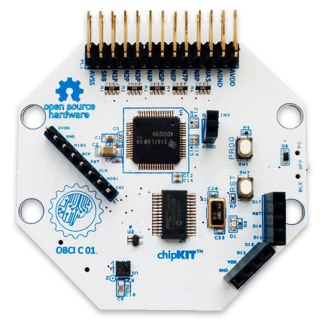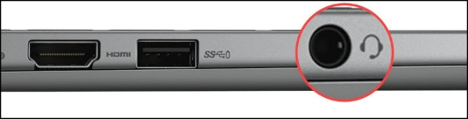

Izquierdo

Tierra

Cable Jack de audio 3.5 mm

Salida de audio de computadora